Mateja Grčar, Maj 2020
SESTAVLJANKA
Z vsemi temi kosi razen z enim lahko sestaviš kvadrat, če jih pravilno zložiš v okvir. Kateri kos je odveč?
Uživaj!

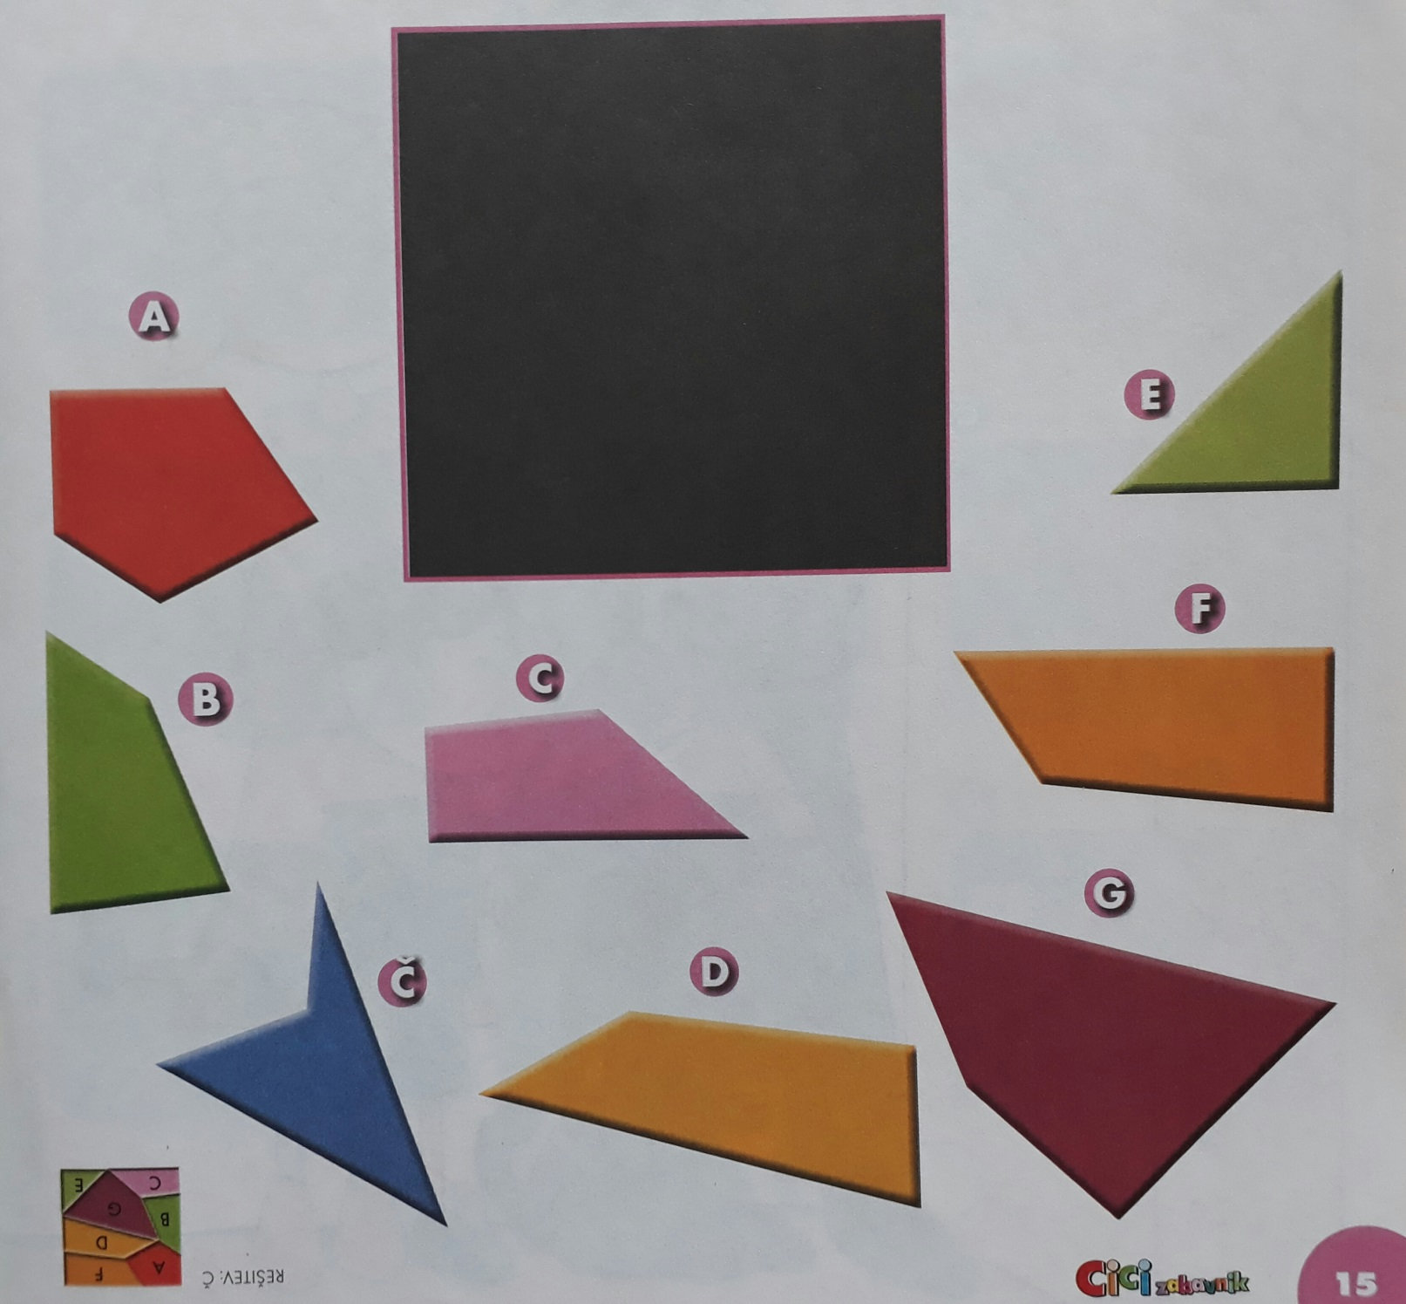
Vir: Cicizabavnik, April 2012

